INFORMATIVNI ČLANEK SPOT SVETOVANJE SAVINJSKA

V Uradnem listu RS (št. 54, 55/2017) je bil v mesecu septembru 2017 s strani Javne agencije SPIRIT Slovenija objavljen javni razpis za financiranje izvajanja celovitih podpornih storitev za potencialne podjetnike in podjetja v okviru 12 slovenskih poslovnih točk za obdobje od 2018 do 2022.
Na razpis se je skupaj še s šestimi konzorcijskimi partnerji uspešno prijavila tudi Savinjsko-šaleška območna razvojna agencij. V konzorciju poleg Savinjsko – šaleške območne razvojne agencije sodelujejo še Območna obrtno-podjetniška zbornica Celje, Zbornica zasebnega gospodarstva Žalec, Šolski center Slovenske Konjice-Zreče, Razvojna agencija Savinja, Savinjsko šaleška območna razvojna agencija d.o.o., in Razvojna agencija Sotla. Z konzorcijskimi partnerji je agencija v preteklosti že uspešno sodelovala in sicer na projektu VEM točka Savinjske regije.

Naloge SPOT svetovanje Savinjska je promovirati podjetniško kulturo, izvajati celovite podporne storitve za potencialne podjetnike in mikro, mala ter srednje velika podjetja, povezovati različne institucije in vzpostavljati partnerstva za spodbujanje podjetništva na lokalni in regionalni ravni, evidentirati potrebe na lokalni in regionalni ravni in poročati o zaznanih administrativnih ovirah s strani svetovalcev in svetovancev pri nastajanju in delovanju podjetij. Prav tako se z njihove strani izvajajo aktivnosti vezane na informiranje, svetovanje, animiranje in povezovanje regionalnega okolja, usposabljanja in delavnice, izmenjavo dobrih praks in odpiranje poslovnih priložnosti, poročanje in sooblikovanje podpornega okolja za poslovne subjekte.
Pri izvajanju projekta je vodilni partner Šolski center Slovenske Konjice-Zreče v sodelovanju s konzorcijskimi partnerji:
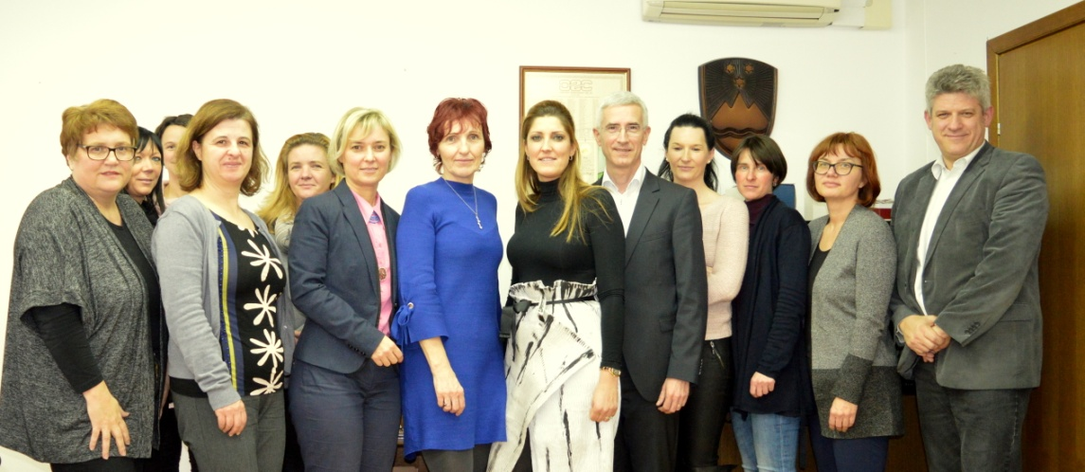
Srečanje konzorcijskih partnerjev
Svetovalka SPOT svetovanje Savinjska, Klavdija Šemenc

